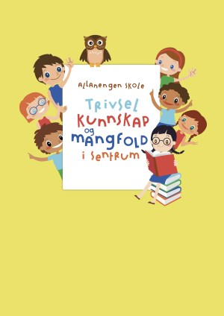
Ukeplan for Innføring 1, uke 43. Vennskapsuke

Timeplan
Mandag  Monday  20.10 | 08.30-09.15  Norsk:  Stasjoner:  P:Bibliotek  W: repetisjon lesing  A: repetisjon begrep | 09.30-11.00  Norsk:  Ukeplan  Ukas ord og begrep  Gjennomgang av lekser | 11.30-13.00  Norsk:  Begrepsbok  Ukas bokstav  Les og skriv: Året | Gå til skolen aksjon fortsetter!  Vi oppforder alle barn til å gå eller sykle!
Tirsdag  Tuesday  21.10 | 08.30-09.15  Norsk:  Sjekk av lekser + gjennomgang av lekser. | 09.30-11.00  Gym:  Håndball  Husk gymtøy og skiftetøy. Vi dusjer etter gymtimen! | 11.30-13.00  Matematikk:  Vi jobber i egen mattebok.  Norsk:  AskiRaski
Onsdag  Wednesday  22.10 | 08.30-09.15  Engelsk:  Clothes | 09.30-11.00  Norsk:  Muntlig øving med ukas ord og begrep. | 11.30-13.00  Stasjonsarbeid  Lesestasjon  Skrivestasjon  Ipad-stasjon | 13.10-14.00:  Leksehjelp
Torsdag  Thursday  23.10 | 08.30-09.15  Norsk:  Sjekk av lekser + gjennomgang av lekser | 09.30-11.00  Uteskole  Tur sammen med makkerklassen vår | 11.30-13.00  Forestilling:  På kulturrommet fra kl 12.00-13.00 | Husk klær etter vær. Mat, varm og kald drikke.
Fredag  Friday  24.10 | 08.30-09.15  Musikk  Høstsanger og ringleker | 09.30-11.00  Matematikk  Stasjonsundervisning med makkerklassen vår. | 11.30-13.00  Kunst & Håndverk  Halloween  Samlingsstund med 2.trinn kl 12.30-13.00

Lekseplan
Til tirsdag | Les side 37-38 i ABC-en boka.  Tre ganger sammen med en voksen. | Ukelekse i finskriftboka:  Gjør siden i finskriftboka i løpet av uka. | Øv muntlig på ukas begrep i begrepsboka | Ukelekse i matematikk:  Gjør mattearket om subtraksjon. Skriv svarene på arket.
Til onsdag | Les side 39-40 i ABC-en boka.  Tre ganger sammen med en voksen. |  | Øv muntlig på ukas begrep i begrepsboka
Til torsdag | Les side 41-42 i ABC-en boka.  Tre ganger sammen med en voksen. |  | Øv muntlig på ukas begrep i begrepsboka
Til fredag | Les side 42-43 i ABC-en boka.  Tre ganger sammen med en voksen. |  | Øv muntlig på ukas begrep i begrepsboka
Månedens verdi | Vennskap
Mål | Jeg kan være en god venn, både med den som er lik og ulik meg. Jeg vil lære om andre kulturer, og tørr å bli kjent med barn fra andre land.

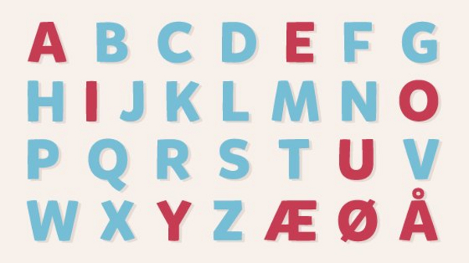 | Alfabetet vårt består av 29 bokstaver.  De røde bokstavene er vokaler.  De blå bokstavene er konsonanter | Tier-venner: er to tall som til sammen blir 10  1 + 9 =10 2 + 8 = 10  3 + 7= 10 4 + 6= 10  5+5= 10 0 + 10 =10

Ukas tema er: året  Ukas begrep:  Høst  Vinter  Vår  Sommer  Morgen  Dag  Kveld  natt | måned  Januar  Februar  Mars  April  Mai  Juni  Juli  august | September  Oktober  November  Desember  Hvilken årstid liker du best?  Hvilken måned og dato har du bursdag?

Beskjeder/info

Hei. Gå til skolen aksjonen fortsetter. Denne uken skal vi lære om året, månedene og årstidene. I tillegg er det vennskapsuke. Vi skal på tur og ha stasjonsundervisning sammen med makkerklassen vår. Vi gjør turdagen kortere slik at vi rekker forestillingen 2.trinn skal ha samlingsstund for resten av skolen på fredag. Jeg har kontaktlærertime på onsdager fra kl 08.30-09.15 og fra kl 13.00-14.00. Minner ellers om at det er leksehjelp på onsdager, da slutter elevene kl 14.00.
Hilsen Alexander og Wasan
Kontaktinfo
Epost  Eivind.alexander.edgren@kristiansund.kommune.no  Tlf: 45210252 | Allanengen skoles hjemmeside  https://www.minskole.no/allanengen | Telefon sentralbord  71 57 55 50
Jeg har kontaktlærertime på onsdager fra kl.08.30 – 09.15. Ta kontakt via Visma appen hvis dere lurer på noe.

